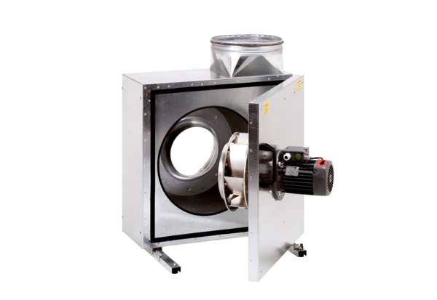Hangszigetelt elszívódoboz EKR 35-2Csomagolási egység: 1 darabVálaszték: C
Termékszám: 0080.0885Gyártó: MAICO

